МБОУ «Ковылкинская средняя общеобразовательная школа №2
им. Героя Советского Союза Н. А. Пшеничникова»

IX ВСЕРОССИЙСКИЙ ПЕДАГОГИЧЕСКИЙ КОНКУРС
«МОЯ ЛУЧШАЯ МЕТОДИЧЕСКАЯ РАЗРАБОТКА»

Сценарий досугового мероприятия в пришкольном лагере дневного пребывания
«Тематический день на таинственном острове»

Автор: Хвастунова
Ирина Александровна
учитель 1 категории
истории и обществознания,
советник директора по воспитанию
и взаимодействию с детскими
общественными объединениями
МБОУ «Ковылкинская СОШ №2
им. Героя Советского
Союза Н. А. Пшеничникова»

Ковылкино, 2025 г

Введение
Цель: Организация детского досуга в летнем лагере дневного пребывания, развитие фантазии и творческой способности детей, раскрытие потенциальных возможностей самосознания, навыков само регуляции в обществе, равенство всех участников.
Задачи:
1) Создать положительный эмоциональный настрой;
2) Развить умения работы, сплоченность в команде;
3) Раскрыть таланты, способности ребенка;
4) Организовать веселое, занимательное и незабываемое времяпровождения;
5) Оставить у детей отличные впечатления;
6) Прививать субкультуру лагеря
Ожидаемые результаты: Полноценный, интересный отдых, формирование чувства юмора, развитие творческих способностей, смекалки, ловкости у детей, появления позитивного настроения.
Необходимые материалы: магнитофон, бумага, карандаши, краски.
Целевая группа: дети 7-10 лет
Распорядок дня
8.30- приход детей
9.00 – зарядка
9.30 – завтрак
10.00 – тематическое мероприятие
11.00 – игры на свежем воздухе
13.00 – обед
14.00 – подведение итогов дня
14.30 – уход детей домой

Легенда дня
Вот история одного человека, который в своей жизни повидал многое и которому есть чем с вами поделиться. Это был моряк, любящий море, живущий морем. Он много плавал и повидал почти весь свет. Но однажды случилось несчастье. Его корабль разбился о рифы, и вся команда погибла. Чудом, которое мог совершить только Всевышний, этот человек спасся. Его волнами вынесло на берег отдаленного острова в Индийском океане. Вот так он оказался на острове, оторванным от мира, цивилизации и культуры. Очень быстро он освоил законы и традиции острова, научился местным ремеслам и даже выучил необычный для него язык. Многому он научил туземцев, рассказывая им про обычаи цивилизованных стран. Его уважали и почитали на острове. Все было хорошо. Только неудержимая тоска по дому и близким, омрачала его жизнь на острове. Хоть он и нашел себе новых друзей, но самой заветной мечтой его было вернуться домой. Как и любой настоящий моряк он верил в легенду о Летучем голландце, корабле, исполняющем желания. Поэтому он построил из обломков корабля, которые нашел на острове, маленький корабль и отправил его в плавание, доверив трюму-малютке самый драгоценный груз – свою мечту вернуться домой. Вспомнив древнюю традицию моряков, он вложил записи в бутылку и закапал на острове, решив, что морю эти записи ни к чему, а на земле когда-нибудь они могут пригодиться человеку, попавшему в такую же беду. Но знания никогда не даются даром. Что бы их получить нужно постараться, приложить какие-то усилия, иначе они теряют свою силу и перестают быть ценными. Поэтому он никому не сказал про то, где зарыта бутылка. Толи Бог услышал его молитвы, толи по чистой случайности, но однажды на горизонте появился корабль. И что самое удивительное он приближался к острову. На берег высадилась команда с английского судна и объявила, что прибыла за нашим моряком. Как выяснилось позже, они случайно увидели маленький корабль, где в трюме находилась записка с фразой «Хочу вернуться домой!» и координаты острова. При первой же возможности они отправились в плавание, чтобы спасти человека. Сейчас этот остров уже не обходят корабли. Всем известно, где он находиться, и кто там живет. Только вот мы не знаем нашел ли кто-нибудь ту бутылку или нет.

Ход тематического дня
Вожатые, одетые в костюмы капитанов и матросов корабля, быстро обходят классы и под веселую музыку на морскую тему читают:
Утром рано встали мы,
Потому что мы сильны.
Бодрые, упрямые,
Умные, кудрявые!
Будем рано мы вставать,
Все на свете успевать:
Кашу есть, песню петь,
Умываться, закаляться,
На зарядку отправляться!
И, конечно, понесемся...
Куда? В увлекательное путешествие, мои друзья!

Зарядка
Цель: Укрепить здоровье детей, создать позитивное настроение предстоящими мероприятиями.
Ход занятия: Вожатые в тех же оригинальных костюмах в начале призывают детей к зарядке.
Разминка: Ребята, сегодня мы с вами отправимся на таинственный остров, а поплывем мы на корабле. На каждом корабле есть матросы.
- Как матросы мы шагаем, дружно ноги поднимаем! ( Ходьба на месте)
- Подышали глубоко, сразу сделалось легко. Через стороны поднимаем руки вверх – вдох, опускаем руки вниз -выдох.
- Голову мы наклоняем, шею лучше разминаем ( 1- наклон головы вправо, 2- наклон головы влево,3- наклон назад, 4- наклон вперед)
-Солнышко нам улыбнулось, лучиками потянулось. Представили, что наши ручки- это лучики солнца (1- руки в стороны, 2- руки вверх, 3- руки в стороны, 4- руки вниз) {3-4 повторения}
- А теперь поплыли кролем, плавать очень любим в море.( круговые движения прямыми руками вперед и назад попеременно)
-Как отважный капитан, посмотри по сторонам. ( наклоны туловища 1-вправо, 2- вперед, 3- влево)
-Дивный остров отыскали, дружно паруса подняли (наклоны туловища вперед- 1, 2- вернуться в исходное положение (ноги на ширине плеч, руки подняты вверх) (4-5 повторений)
- А на острове цветы просто дивной красоты, соберем большой букет, лучше в мире просто нет. Собираем цветы- шаг в правую сторону- присели, встали, шаг в левую сторону –присели. (3-5 повторений)
- Рак ползет на берегу, пятится в свою нору ( встали на колени, руки на полу, ползем вперед и назад (3-5 повторений))
- Ох устали, отдохнем и обратно поплывем ( Делаем глубокий вдох и выдох)
Молодцы! Зарядка окончена.
Завтрак
Отрядное мероприятие «Секреты острова»

Цель: развивать у детей фантазию и интеллектуальные способности, создавать условия для самореализации личности ребенка; развивать образное и логическое мышление, воображение и речь у детей; укреплять здоровье, содействовать гармоническому физическому развитию и всесторонней физической подготовленности; развитие жизненно важных двигательных умений и навыков, формирование опыта двигательной деятельности;
Задачи:
1. Заинтересовать детей участием в мероприятие.
2. Осуществить индивидуальный подход к каждому ребенку.

Оборудование: Магнитофон, диск с нужным музыкальным сопровождением, звуковые эффекты, декорации, костюмы, мячи разных размеров.

Посвящение в юнги
Ведущий задает шутливые вопросы детям.
Вопросы:
Какой месяц короче всех? (Май - в нем всего три буквы)
Какая река самая страшная? (Река Тигр)
Может ли страус назвать себя птицей? (Нет, т.к. он не умеет говорить)
Что стоит между окном и дверью? (Буква "и")
Что можно приготовить, но нельзя съесть? (Уроки)
Что станет с зеленым мячиком, если он упадет в Желтое море? (Он намокнет)
Какой рукой лучше размешивать чай? (Чай лучше размешивать ложкой)
На какой вопрос нельзя ответить "да"? (Вы спите?)
Каким гребнем нельзя причесываться? (Петушиным)
Мужчина вел большой грузовик. Фары не горели, луны тоже не было, фонари вдоль дороги не светили. Женщина стала переходить дорогу перед машиной, но водитель ее не задавил. Как ему удалось разглядеть ее? (Был день)
На какое дерево садится ворона во время дождя? (На мокрое)
Из какой посуды нельзя ничего съесть? (Из пустой)
Что можно увидеть с закрытыми глазами? (Сон)
За чем мы едим? (За столом)
Когда машина едет, какое колесо у нее не крутится? (Запасное)
Почему, когда захочешь спать, идешь на кровать? (По полу)
До каких пор можно идти в лес? (До середины - дальше идешь из леса)
Когда человек бывает деревом? (Когда он со сна - "сосна")
Почему корова ложится? (Потому что не умеет садиться)
Может ли дождь идти два дня подряд? (Нет, т.к. ночь разделяет дни).
Тех, кто правильно ответил, посвящают в юнги - надевает бандану на голову или безкозырку, или рисует «якорь». После того, как всех детей посвятили в юнги, ведущий говорит: «Семья наша морская становится очень большая.
Слушай, юнга – новобранец указ.
Запомни его в этот радостный час
Моряк не должен ничего бояться,
чтоб с водной стихией справляться,
а если, что, кричите SOS,
на помощь придет – любой матрос!»
Затем все дети уже готовы встретиться с боцманом.
Ход игры: «Игры с боцманом»
Звучит морская музыка.
Появляется бравый БОЦМАН.
Боцман вглядывается в зрителей через бинокль.
БОЦМАН. Позвольте представиться! Я: известный мореплаватель, неутомимый путешественник, великий открыватель Архипелага Детских Игр и Игрушек – боцман ….! (Кланяется. Ждет реакцию зрителей) Я единственный из морских путешественников, кто может подтвердить свое вранье… Ой! То есть свои великие географические открытия! Вспомните – у всех открывателей всегда что-нибудь обязательно случается: то остров ими открытый утонет, то зверь экзотический пропадет-исчезнет, то еще что-нибудь. И лишь я один могу фактически доказать и доказательно зафактить – что я был там, где я был и открыл то, что я открыл! А открыл я Архипелаг Детских игр и игрушек!..! Там такое множество больших и маленьких островов, на которых живут большие-маленькие дети! Они дети-то маленькие, а играют как большие! И играют они в разные игры! И игры у них тоже – большие и маленькие! Во! Вот такая у них жизнь! И еще они очень обижаются на тех морских путешественников, которые не хотят поиграть с ними в их игры. И тогда они объявляют тем, кто не хочет с ними развлекаться войнушку, и побеждают их и прогоняют со своего острова. Я у них наигрался во как! (Показывает жестом) По самое горлышко! Но главное – я запомнил почти все эти игры и привез их с собой. И ни одна игра у меня не утонула, не растаяла, не расплавилась, не взорвалась, не укралась. Все игры у меня в самом надежной месте: вот тут! (Стучит себя по лбу) Тут у меня кость – она крепче любого железа. А за костью – там, внутри – хранилище игр, забав, потех, розыгрышей и всего прочего. Во как! Слышите?.. (Боцман качает головой – слышен звон) Слышите звон? А почему он? Это они: игры! Засиделись. На волю просятся. Поиграть хотят. (В зал) Что-то мне кажется, что и вы засиделись, и тоже поиграть хотите… Я угадал? По глазам вижу, что угадал!.. Так что же мы сидим? Я так хочу поделиться с вами всем тем, чему меня научили эти прекрасные жители прекрасного Архипелага Детских Игр и Игрушек! Давайте играть?! (Слушает реакцию детей) Я так и думал, что вы тоже этого хотите!
Остров на который я попал – был Остров Мячей.
Жители этого острова все, как один, кругленькие, шустренькие, прыгучие. На деревьях там растут мячики. На больших деревьях растут большие мячики, а на маленьких – маленькие. А в огородах жители острова выращивают мячики среднего размера. Сейчас я прикажу своей морской команде и сюда принесут мячи, которые я тайком нарвал на этом Острове. (Боцман свистит в свою дудку. Появляются его помощники – МАТРОСЫ, и выносят мячи разных размеров. )
Игра «Блуждающий мяч».
Есть блуждающие острова. Есть даже блуждающие материки. Есть блуждающие матросы (во время увольнения на берег). А у нас – блуждающий мяч! Вот он какой! (Боцман достает яркий цветной мяч средних размеров) Становитесь все в круг! (Дети становятся в круг) А вот ты… (Жест на Первого Матроса) Ты будешь водящим!
ПЕРВЫЙ МАТРОС. Есть быть водящим!
БОЦМАН (в сторону детей). Все встали в круг? Прекрасно! Но… (Матросам) Это должен быть большой круг! Приказываю всем встать на расстоянии вытянутой друг от друга руки. (Матросы помогают организовать нужный круг. ) Вот вам мяч… Вы, по моему свистку, будете быстро передавать его друг дружке по кругу в любую сторону! Передавать надо, не сходя с места, и только рядом стоящему игроку! Через одного мяч передавать нельзя! (Первому Матросу.) А ты будешь бегать вне круга… Запомнил? Ты должен догнать мяч и дотронуться до мяча рукой! Задание ясно? ПЕРВЫЙ МАТРОС. Так точно! ПЕРВЫЙ МАТРОС. Все передают мяч друг другу по кругу в любую Сторону рядом стоящему справа-слева игроку. А я лично бегаю вне круга за мячом и пытаюсь, а так же – стараюсь дотронуться до него руками, то есть коснуться мяча своей рукой. Если я коснулся «его», то есть «мяча» рукой – я встаю на место того игрока в чьих руках был этот мяч!
БОЦМАН (всем). Это не все. Игрок, уронивший мяч, – становится
водящим. Итак, начнем!
БОЦМАН (детям). По свистку начинает весело и озорно играть! Готовы?
(Дети отвечают) Почему так не дружно? Готовы? (Дети отзываются) Вот! Другое дело! (Боцман свистит в свисток. Игра начинается. Игра проводится столько раз – сколько нужно, чтобы не пропал к ней интерес. )
Молодцы! Хвалю! Давайте поаплодируем себе! Вы «класссно» играли! Как настоящие морские волки!

Игра- квест «Секреты острова»
Цель: улучшить настроение детей, сплотить команды.
Необходимые материалы: цветная бумага, карандаши, ручки, веревка, повязки на глаза, карта, фрукты.
Ход игры:
Всем вам известно, что есть множество островов. На один из таких островов мы с вами и отправимся. Но, будьте осторожны и очень внимательны, остров хранит множество тайн, загадок и секретов.
Спор о происхождении острова (Мадагаскар) идет давно. Одни считают его осколком древнего материка Гондваны, другие – чудом уцелевшим куском суши легендарной Лемурии, утонувшей в пучинах Индийского океана. Третьи уверяют, что остров существовал всегда… У малагасийцей, местных жителей, своя версия возникновения острова. Некогда он был частью Африки, но однажды любимый сын богатыря Рапету упросил отца сорвать в день полнолуния серебряное светило. Разве откажешь любимому отпрыску? Когда Рапету распрямился во весь рост, и его голова коснулась небосвода, а руки – луны, земля содрогнулась от землетрясения. Клочок суши под левой ногой великана откололся от материка и превратился в остров. Вот поэтому его форма напоминает отпечаток человеческой ноги. Легенды легендами, но доля правды в них есть. Скорее всего, в прошлом остров был частью континента и откололся от него в результате какой-то катастрофы или движения литосферных плит.
Ребята давайте же узнаем, какие тайны хранит этот остров. Когда мы разгадаем все секреты, мы узнаем, как же называется данный остров, и возможно мы найдем ту самую бутылку с записями моряка.
Мы делимся на несколько команд, придумываем название. Детям дается карта «острова», на которой отмечены определенные станции.
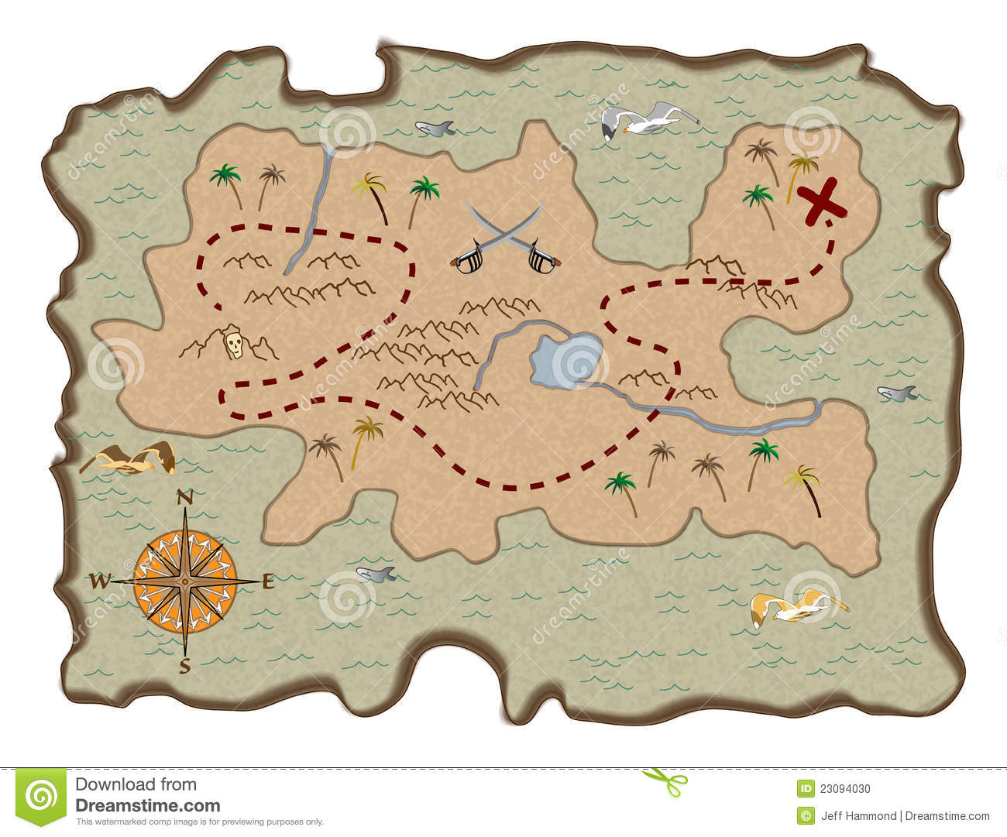
На каждой станции дети выполняют задания и получают фрагмент слова- названия острова и узнают интересный факт об этом таинственном месте.
1 станция. «Подготовка к отплытию»
Ведущий (капитан корабля): «Чтобы плавать на кораблях нужно уметь сохранять равновесие во время шторма. Нужно пройти по веревке и не упасть (не сойти с нее). Ступни ставить – строго пятка к носку!» (Растянуть по земле веревку и предложить детям пройти по ней.) «Все моряки должны уметь слушать капитана и выполнять приказы по кораблю»: Лево руля! – все бегут к левому борту (левому краю тротуара, комнаты, газона и т.п.). Право руля! –все бегут к правому борту (левому краю тротуара, комнаты, газона и т.п.). Нос! – все бегут вперед. Корма! – все бегут назад. Поднять паруса! – все останавливаются и поднимают руки вверх. Драить палубу! – все делают вид, что моют пол. Пушечное ядро! – все приседают. Адмирал на борту! – все замирают, встают по стойке «смирно» и отдают честь. Ребята, теперь вы готовы отправиться в путь.

На острове
2 станция.
«Нам нужно найти эту пещеру! Где вода и камни? Среди камней ищите буквы! Вперед, охотники за чудесами!» (Находят две буквы «М» и «А», после чего ведущий рассказывает: «Название острову дал известнейший венецианский путешественник раннего средневековья – Марко Поло, который в своих записях упомянул необычайно богатый остров у юго-восточного побережья Африки в западной части Индийского океана.»)
3 станция.
Давайте посмотрим на карту, похоже, что нам пора отравляться на Пальмовый остров! Там растут невиданные плоды. Нужно отыскать там маленьких зверюшек!» Найти пальму детям помогла игра «горячо-холодно».
Отгадайте загадки:
- На этом острове зверя отыскали- толь медведь, толи собака, хвостик длинный полосатый (Лемур)
- С мордой теленка, С хвостом дракона. Бежит рысью - шаловлив. Бежит вскачь - буен! Ответ: Тушканчик (В норке переждав жару, Ночью, точно кенгуру, На двух лапках резво скачет, Зверёк маленький - ... Ответ: Тушканчик)
-Нет ни пёрышка на ней, Ночью лишь летает. Днём ночует где темней, Вниз главой свисая. (Летучая мышь)
Отгадав загадки, дети получают еще две буквы «Р» и «Д»
«В Древнем Риме лемурами называли вредоносные тени, призраки мертвецов. Эти неприкаянные бродили по ночам, тщетно ища успокоения на этом свете, и одним видом своим насылали на людей безумие. Когда первые европейцы ступили на остров и обнаружили на нем удивительных существ, ведущих ночной образ жизни, с большими круглыми глазами, светящимися в темноте отраженным светом, с голосами, похожими на плач ребенка, и грациозным обликом, в котором чудесным образом сочетаются человеческие и звериные черты, они поняли, что это и есть самые настоящие лемуры, населившие обломок некогда обширной суши.»
4 станция.
Отправляемся в горы. Но попасть туда не так просто! По узкой тропе можно пройти только сохраняя командный дух и чистое сердце. Будет проводник, а остальным придется идти с завязанными глазами, взявшись за руки.»(Деткам завязали глаза и помогли соединиться в цепочку, взявшись за руки). Прибыв на место, дети получили новое задание. С завязанными глазами вам нужно на вкус определить, что за фрукт вы пробуете» Если ребенок угадывал, то ведущий объявлял «Ты прошел испытание!».
Команда получает карточки с буквами «А», «С», «А»
Рельеф острова в основном гористый, переходящий в низменные равнины на побережье. В центральной части протянулось с севера на юг высокогорное вулканическое плато Анджафи, а так же горные массивы Царатана, Анкаратра и Ивакуания. Именно в составе массива Царатана и расположена наивысшая точка острова – потухший вулкан Марумукутру (высота 2876 метров над уровнем моря).
5 станция.
Около их корабля (места, откуда началось их путешествие) спрятан пазл (побережье острова), а также на берегу спрятана бутылка с записями моряка. (Эту бутылку открывают на подведение итогов дня)

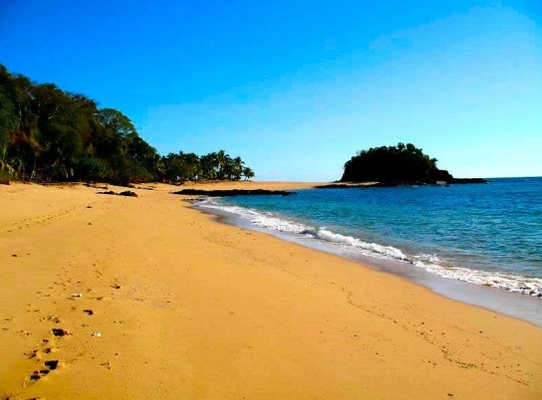
Дети должны собрать пазл. Они получают буквы «Г», «К», «А»
Затем команда собирает из букв слово – «Мадагаскар»
«Дети мы совершили путешествие на замечательный остров Мадагаскар»
Команда, которая быстрее всех собрала все буквы и слово, становится победителем и получает сладкие призы. Остальные команды также получают поощрительные призы.

Обед
Подведение итогов тематического дня
Продолжительность - 15-20 минут
Цель: создать атмосферу доверия, заложить традицию в отряде, чтобы ребята, проводили вечер не каждый сам по себе, а все вместе.
Задача: укрепление взаимоотношений, анализ деятельности отряда.
Дети садятся в круг.
Все вместе открывают бутылку, которую отыскали на острове.
Бутылка с записями моряка:
«Друзья, я решил поведать вам о необычайных и таинственных животных острова, о которых я узнал по рассказам местных жителей. Обширные леса Мадагаскара хранят множество загадок. Я слышал о существовании на острове нескольких видов животных, в основном рептилий и млекопитающих, которые вымерли повсеместно, кроме… Мадагаскара. Один из наиболее частых персонажей – хабеби, или, как его еще называют, «бетсинофоциаондре» – «белый баран», животное, которое, по рассказам, можно видеть лунной ночью. Его голова с широко открытыми глазами и большими ушами сужается к морде, тело, гибкое и тонкое, покрыто белой шерстью. Копыта раздвоены, как у барана. Одни считают его плотоядным животным, другие относят к вегетарианцам.
Многие племена острова верят в существование мангарисаоки (буквально «того, чьи уши прикрывают подбородок») – горного копытного животного. Мангарисаоки – крупное животное, у которого круглая, как у лошади, ступня и очень длинные уши: когда оно спускается с гор, то с трудом видит путь перед собой, так как уши ниспадают на глаза. Оно испускает сильные крики наподобие ослиных. Думаю, что это и есть дикий осел. Некоторые племена считают, что и токатонготре – таинственный «одноног», а вернее, «нога без пальцев», обитающий, по легендам, в южных районах острова, – одно и то же животное. Или по другим сведениям, тот и другой зверь родом от старого предания мальгашей, по которому на Мадагаскаре издавна жили дикие лошади. Тонпондрано («хозяин морских вод») Его длина – 20-25 метров, тело, длинное и гибкое, покрыто роговыми пластинками, более крупными, чем у крокодила, голова фосфоресцирует. Люди народности сакалава северо-восточных районов Мадагаскара верят в существование ранты – огромного морского чудовища, которое питается рыбой. И если кто пожирает улов рыбаков, то это, по мнению сакалава, только ранта. У племени бетсилео есть и фангалаболо («тот, кто хватает за волосы») – огромная летучая мышь, нападающая по ночам на одиноких путников, сдирающая кожу с лица вместе с волосами… Я надеюсь, что обширные леса Мадагаскара еще преподнесут вам много сюрпризов, которые не уступят по ценности найденным там останкам бывшей легендарной птицы Pyx –эпиорниса или ныне обитающим там и тоже недавно открытым видам лемуров…»

Дети подводятся итоги дня и поют песни.

Уход детей домой.

